**АДМИНИСТРАЦИЯ ТАРНОГСКОГО МУНИЦИПАЛЬНОГО РАЙОНА**

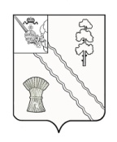**ПОСТАНОВЛЕНИЕ**

|  |  |  |  |
| --- | --- | --- | --- |
| От | 23.05.2022 | № | 216 |

|  |
| --- |
| с. Тарногский Городок  Вологодская область |

О внесении изменений в постановление администрации района от 18.05.2022 г. № 214

В связи с понижением среднесуточной температуры наружного воздуха, администрация района

**ПОСТАНОВЛЯЕТ:**

1. Внести в постановление администрации района от 18.05.2022 г. № 214 следующие изменения:
   1. Пункт 1 изложить в следующей редакции:

«1. Завершить отопительный сезон с 28 мая 2022 года.».

1. Настоящее постановление вступает в силу со дня его принятия.

Руководитель администрации района А.И. Корепанов